**COIN SORTER – ÉRMEVÁLOGATÓ**

***A probléma bemutatása és erre a javasolt megoldás kifejtése szövegesen***

A CoinSorter egy forradalmian új aprópénz kezelő eszköz. Kocsmárosoknak és italautomatákat forgalmazó embereknek kifejezetten ajánlott a beszerzése, mivel óriási segítséget nyújt a sok érme kezelésében.

A prototípus kizárólag a magyar forintot ismeri és csak fémpénzzel foglalkozik. Az érmék tárolására meglehetősen kis hely van biztosítva, de akinek jelentős mennyiségű érméje van, valószínűleg amúgy is külön tárolná.

Mindannyian tudjuk, milyen rossz, mikor tele vagyunk apróval és nem tudjuk, pontosan mennyi aprópénz van a tárcánkban, míg ha a papírpénzekre ránézünk, pillanatok alatt meg tudjuk mondani az összegüket. Kellene egy 100-as a bevásárlókocsihoz, de azt se tudjuk, van-e egyáltalán. Ezzel az eszközzel viszont szortírozni tudjuk az aprókat, könnyedén megtudhatjuk az érmék összegét és azt is, hogy miből mennyi van.

A gép tetején található nyílásba kell behelyeznünk az érméket, melyek egy continuous szervómotor propellerére rögzített műanyag lemezek közé esnek. Itt az érmét a motorral szemben megvilágítja egy LED, azzal szemben, a motor tetején pedig egy szolár szenzor helyezkedik el. A szenzor a rávetülő fényt feszültséggé alakítja, majd ennek értéke alapján eldönti, milyen típusú érmét vizsgál – minél nagyobb az érme, annál kisebb a kapott feszültség. Mérésünk végeredménye – az, hogy milyen érmét dobtunk be – a kijelzőn is megjelenítésre kerül. A pontos mérés érdekében a LED-et, a continuous szervót és a szolár szenzort körbevehetjük pl. egy fekete színű habszivacsréteggel – ezt tesszük mi is –, amivel eltérő környezeti fényviszonyok között is stabil eredmények biztosíthatóak.

A szolár szenzor működése csak és kizárólag attól függ, milyen környezetben használjuk. Ha a probléma megoldásának rekonstruálásakor más körülmények között van elhelyezve és használva, vagy eltérő fényerejű LED-del világítjuk meg, nagy valószínűséggel az alapvető mérési értékek is változnak. Fontos megjegyezni, hogy mi azzal próbáljuk pontosítani a méréseket, hogy a szenzor által szolgáltatott analóg jelet 5-tel megszorozzuk – ebből eredően valószínűleg csak az eltérések aránya marad azonos minden lehetséges kivitelezésnél. Azzal is növeljük a pontosságot, hogy nem hagyatkozunk folyamatosan változó értékékre, hanem egy előírt lépésszámú ciklus segítségével összegezzük 10, egymás utáni mérés eredményét, majd átlagot vonunk az összegből, és ezt használjuk fel kiértékeléskor.

Ha ellenőrzéskor a rögzített műanyag lemezek között nincs érme, egy kb. 555 és 660 közötti, legfeljebb kb. 670-et megközelítő értéket kapunk a szenzortól, ilyenkor semmi nem történik; minden más, ettől eltérő esetben az eszköz tudja, hogy érmét dobtunk be, és a következőkben leírtak szerint jár el.

Ellenőrzés után az ellenőrző doboz aljára erősített standard szervómotor beállítja, hogy a doboz alján kivágott rés melyik tárolócső fölött legyen, majd a continuous szervómotor kb. 90 fokot fordul a rés irányába – óramutató járásával ellenkezőleg. Így könnyedén kiesik az érme a tartószerkezetből, sőt ha túl nagyot esne, akkor a rést körülvevő fal „elkapja” az érmét és beletereli a résbe. A tárolócsövek átmérője nem sokkal nagyobb az érmék átmérőjénél, így az érmék nem akadnak el útközben, és szét sem szóródnak leérkezéskor. A két legkisebb érméhez (5 és 100 Ft) egy kisebb, a maradék négyhez pedig egy nagyobb átmérőjű csövet használunk.

Természetesen a continuous motor helyzete elforgatás után nem ideális egy újabb érme fogadásához, azt vissza kell forgatni eredeti állásába. Ez sem elég teljesen, mert a lehető legpontosabban kell eltalálni a pozíciót, amelyen a folyamatos és pontos mérést fenn tudjuk tartani. Ebben segít az a mágneskapcsoló relé, amely a motorral szemben helyezkedik el. A motor propellerére egy mágnes is fel van erősítve, ami alaphelyzetben olyan közel helyezkedik el a reléhez, hogy az zárja az áramkört. Elfordulás esetén viszont eltávolodik tőle, és a relé már nem zárja az áramkört. Az elfordulást követően a motor lassan elindul visszafelé, és megtartja ezt a tempót egészen addig, míg a relé újra „észre nem veszi” a motoron lévő mágnest; ekkor rövid időre közel álló helyzetbe kapcsolja magát (gyakorlatilag rendkívül lassan elindul az óramutató járásával megegyező irányba), majd teljesen megáll, ami biztosítja, hogy azonnal ott maradjon a kívánt pozíción.

A szolár szenzor kifejezetten érzékenyen mér, folyamatos figyelés esetén pedig ez problémát is jelenthet; a rendszer ugyanis csak akkor tud biztos adatokat szolgáltatni a bedobott érméről, ha annak pozíciója vizsgálat alatt nem változik. Hogy ezt a rendellenességet kiküszöböljük, az ellenőrzést 2 másodpercen belül csak egyszer hajtjuk végre; ezzel garantálható, hogy elég idő marad az érme bedobására, ugyanakkor a lehető leghamarabb pontos adatot kaphatunk a folytatáshoz.

A mikrokontroller EEPROM-ja mindezeken túl feljegyzi a bedobott érmék mennyiségét. Ez lehetőséget ad arra, hogy adott esetben korlátozzuk az eszköz tárolókapacitását – és ezt ki is használjuk. Minden érmetípusból 10-10 darabot tárolhatunk az eszközzel. Amennyiben ezt a számot túlléptük, de mégis be akarunk dobni egy ilyen érmét, az ellenőrződobozt az alján lévő szervó egy speciális állásba forgatja, amely alatt nincs tárolócső – ezzel adhatjuk vissza az érméket, amelyek már szerintünk „nem férnek el” a tárolókban.

Eszköz és anyag lista

– 1 db Arduino Leonardo

– 1 db Arduino Micro

– 1 db continuous szervó motor (Parallax, 4 ágú propellerrel)

– 1 db standard szervó motor (Parallax, 4 ágú propellerrel)

– 1 db szolár szenzor

– 1 db mágnesrúd

– 1 db mágneskapcsoló relé

– 1 db 100 Ohmos ellenállás

– 1 db fehér 27k mC (millikandella) LED

– 1 db 2.4" TFT LCD (320*240)/SD – Arduino shield

– kb. 20-30 db összekötő vezeték

– 3 db próbapanel

– méretre vágott kartonpapír- és telefonkártya-darabok

– műanyag ereszcsatorna méretre vágott darabjai

– porszívócső méretre vágott darabjai

– rögzítéshez szükséges csavarok és alátétek

– műanyag vonalzó darabjai

Állapotgép

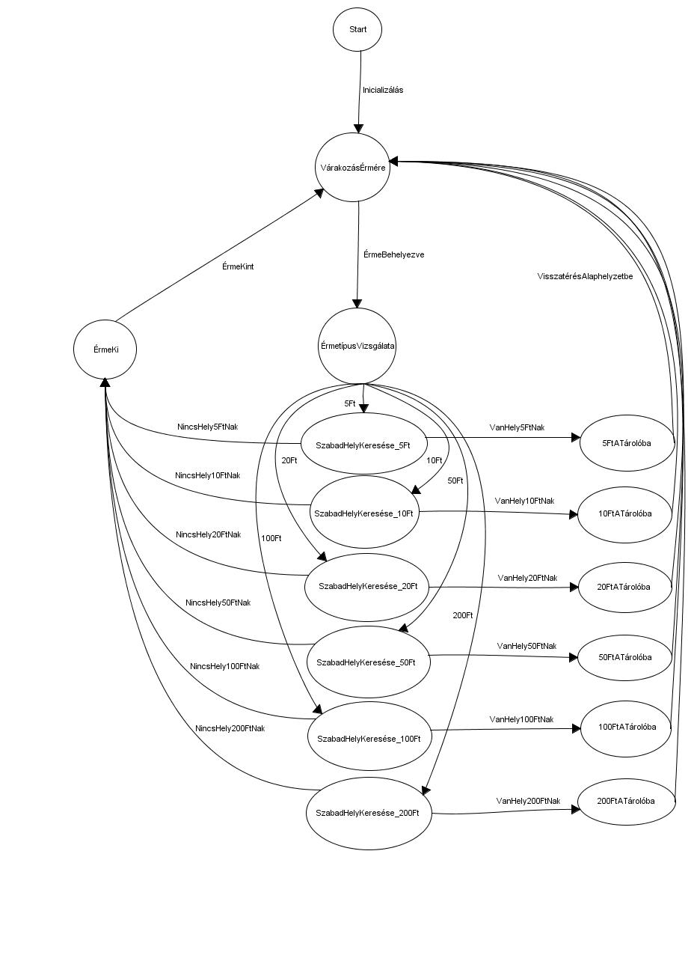

Áramköri rajz

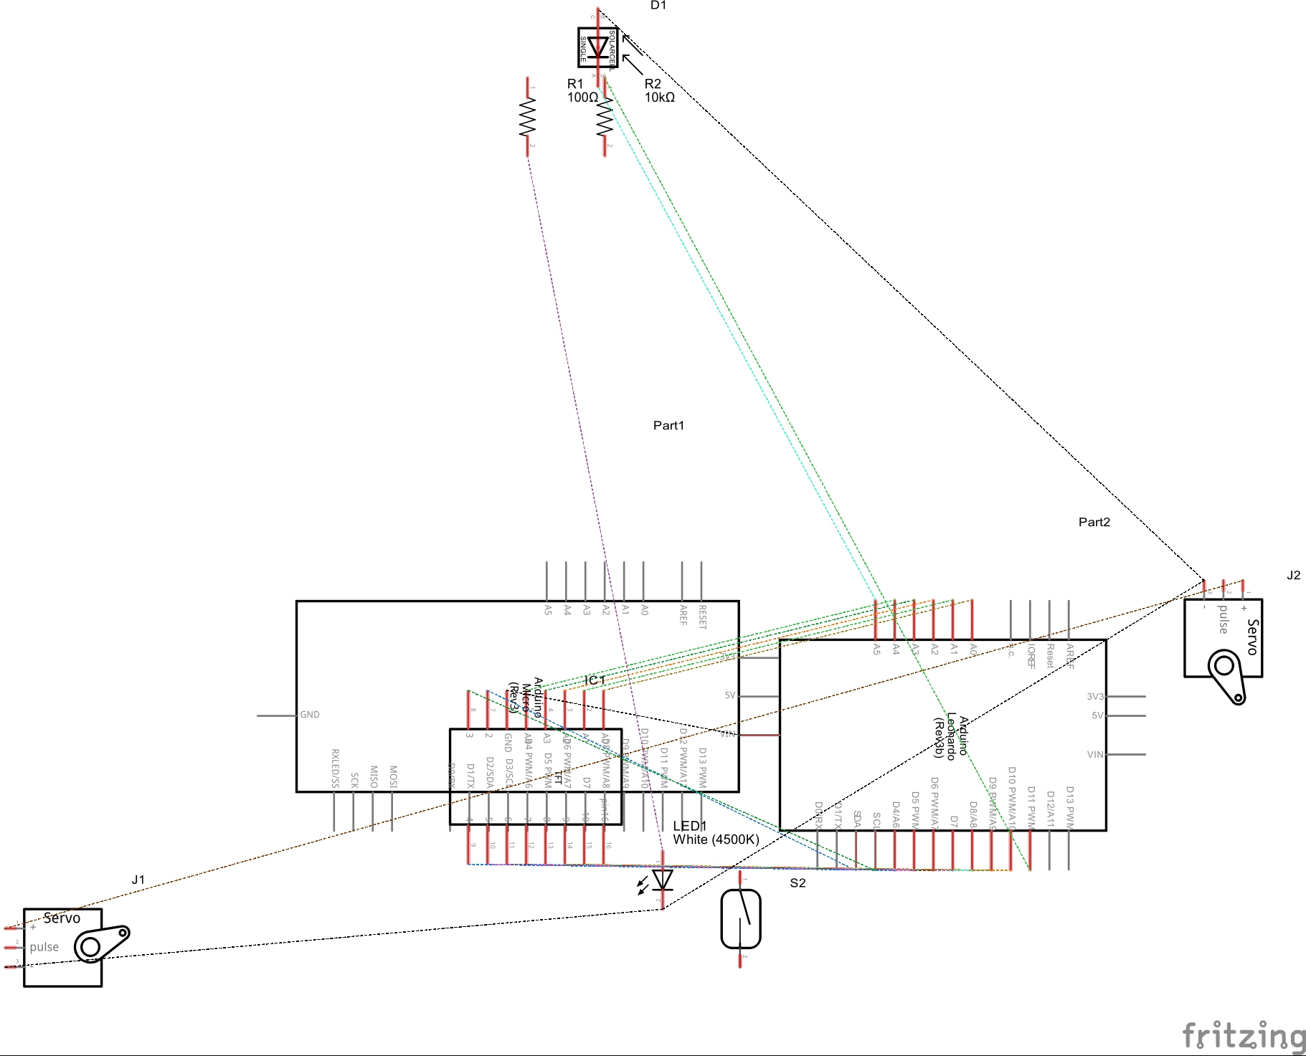Fritzing ábra (bekötési rajz)

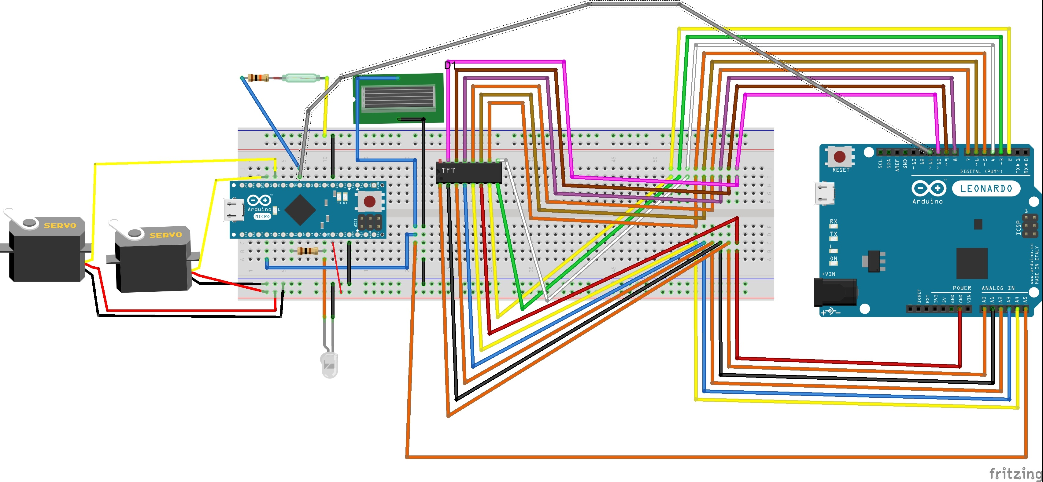

Képek az eszközről

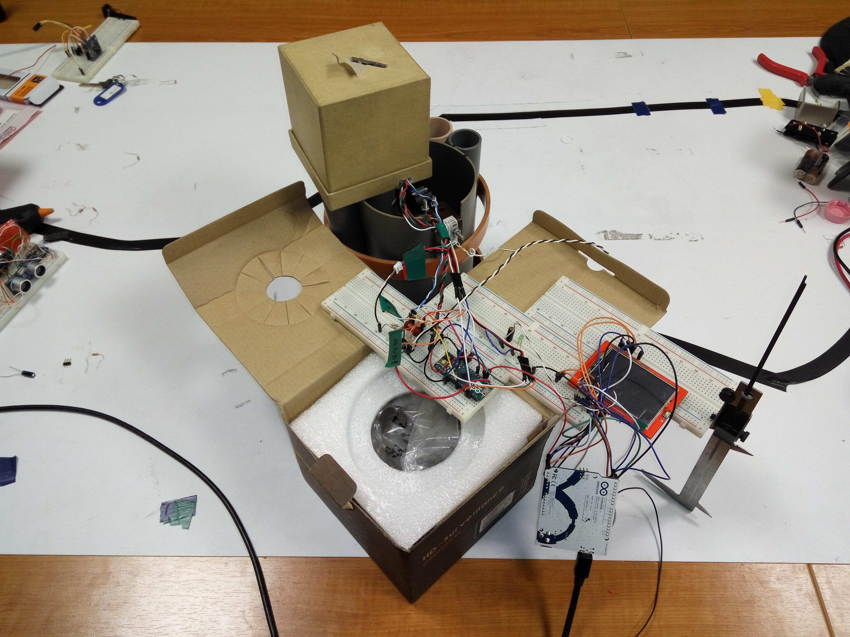

A teljes felszerelés; előtérben a próbapanelen lévő kontrollerek és a kijelző, hátul pedig az érmeválogató ellenőrző doboza és a tárolók

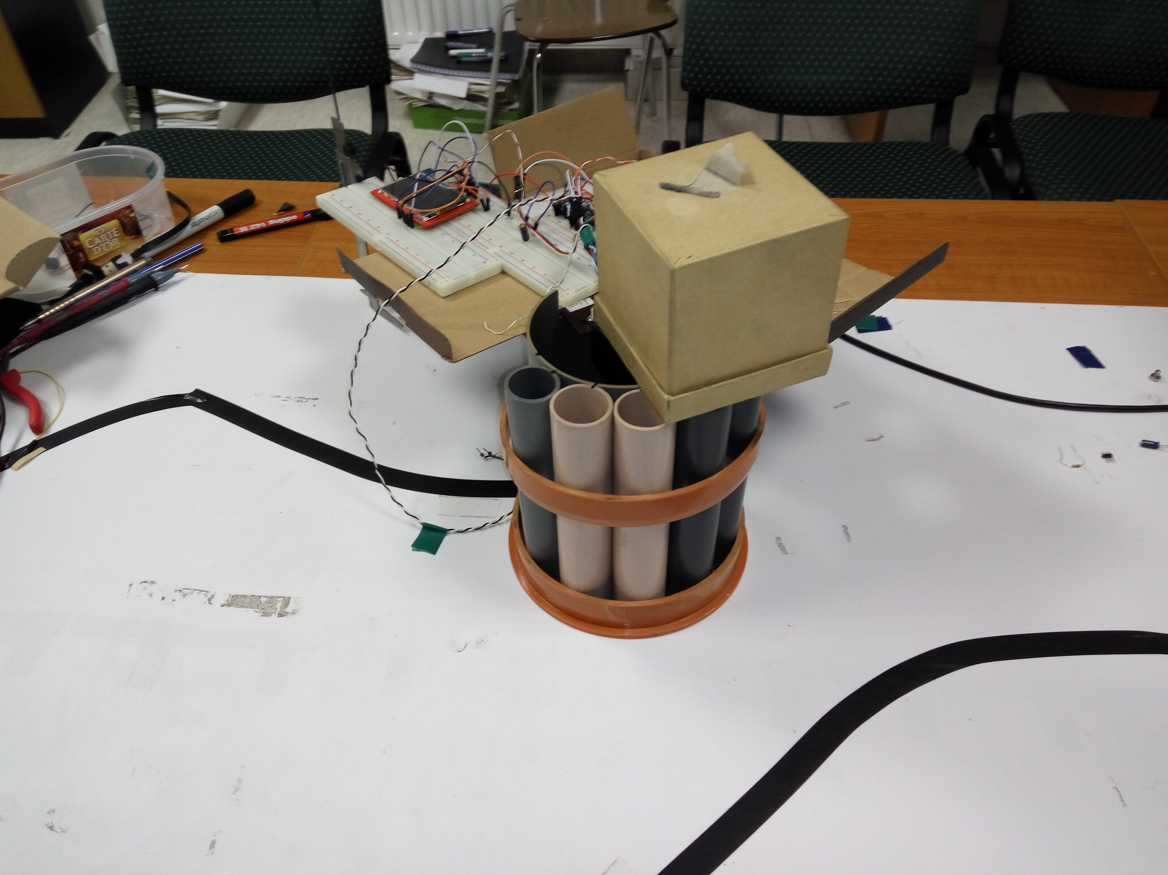

Ugyanezek a másik irányból

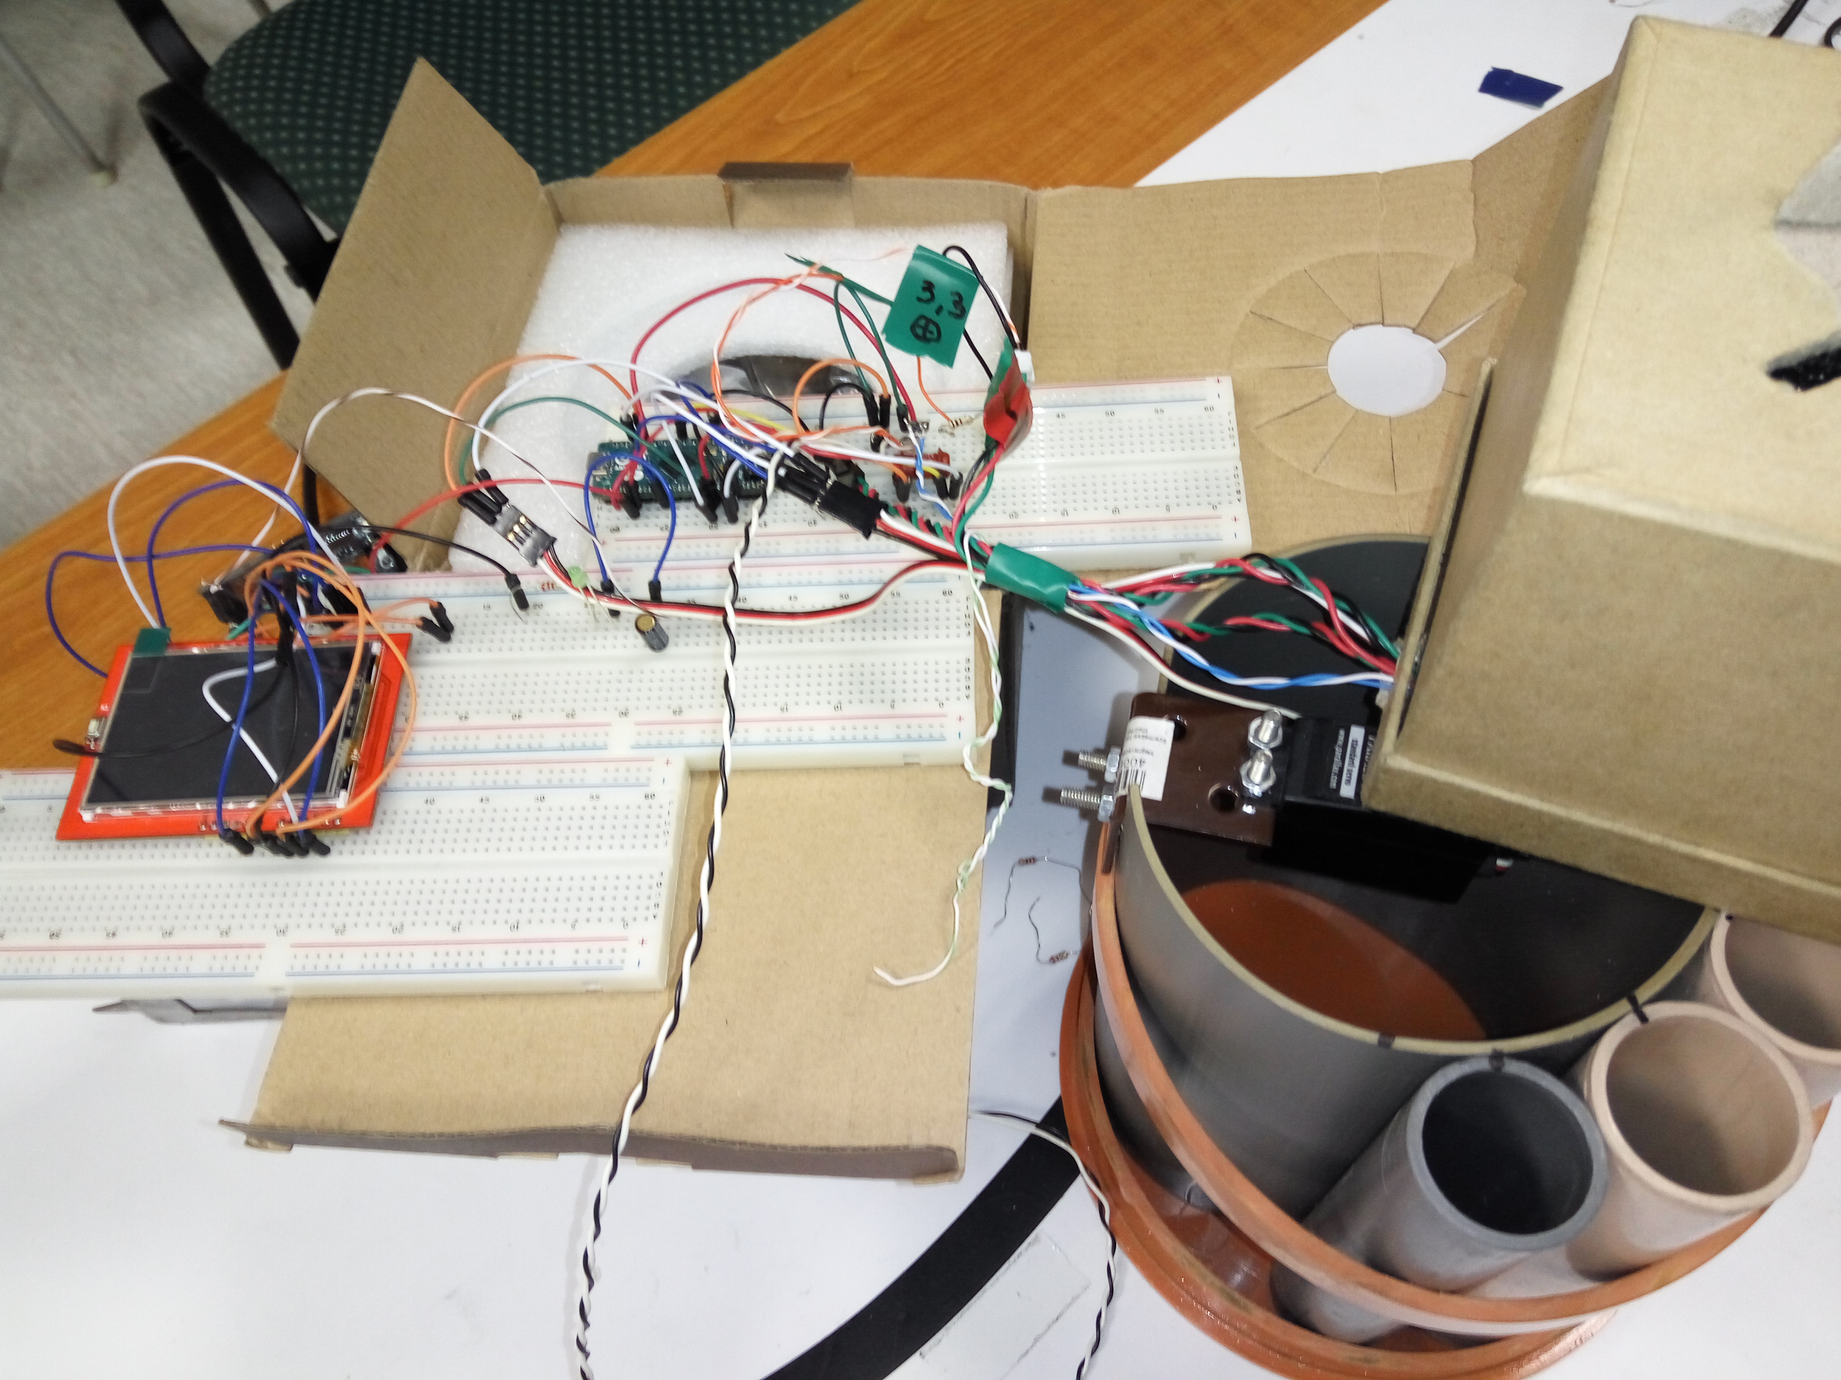

A bekötés módja közelebbről (balra), és a standard szervómotor (jobbra), ami az ellenőrző dobozt forgatja a tárolócsövek fölött

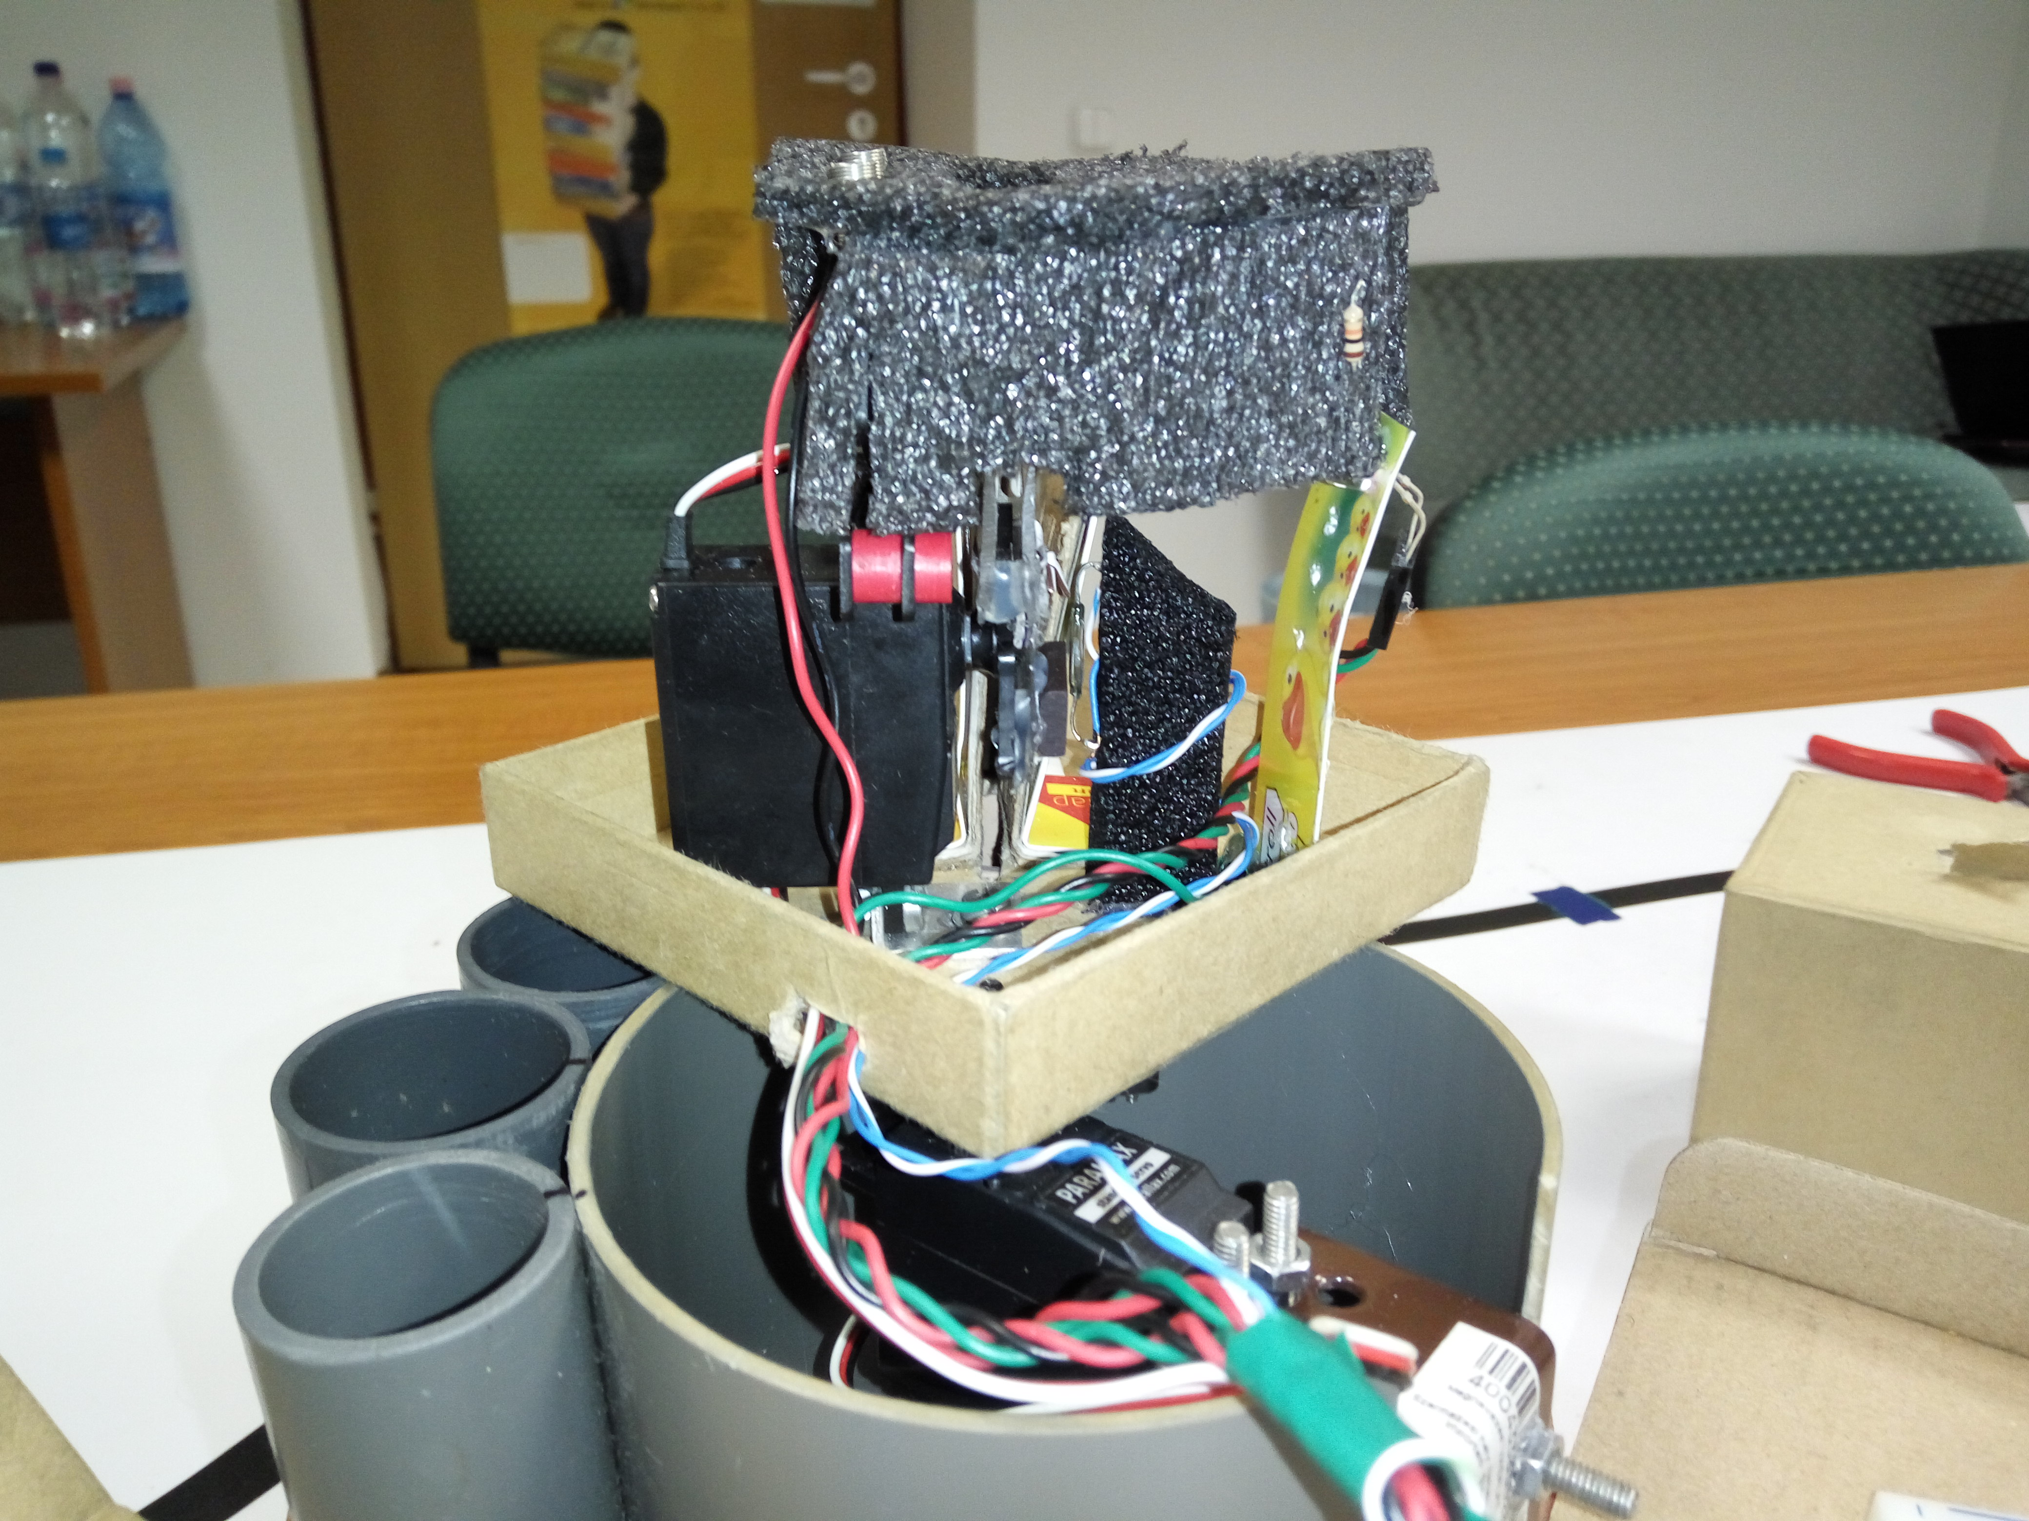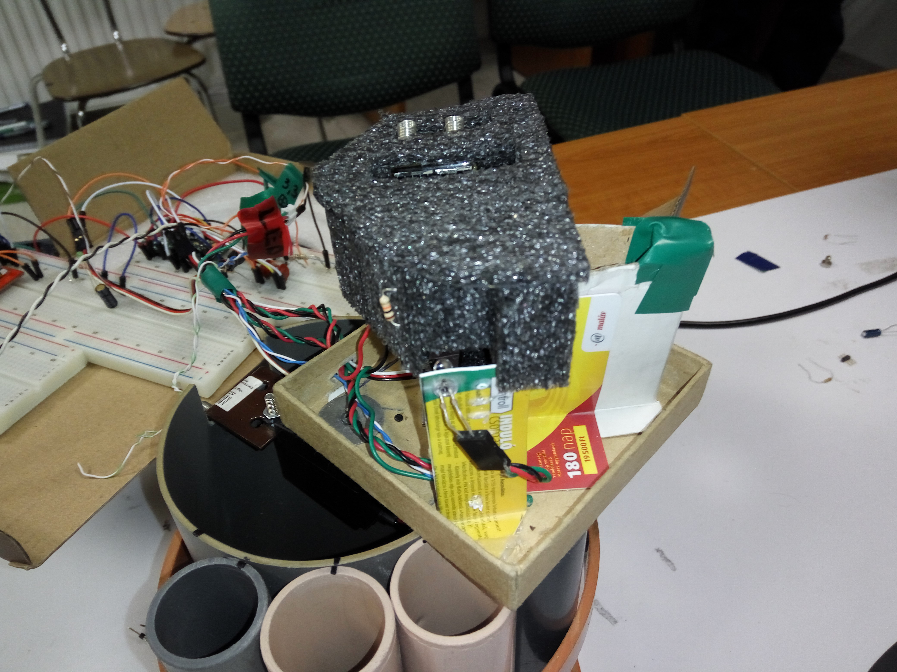Az ellenőrző doboz belseje, a LED fényét bent tartó habszivaccsal a helyén; az érme innen nézve jobbra esik le, a kartonfalak között

Balra a continuous szervó, propellerén a vonalzódarabokkal, amik helyén tarják a beérkező érmét, és a mágnessel; tőle jobbra a relé és az azt tartó habszivacs, majd a telefonkártyára rögzített LED

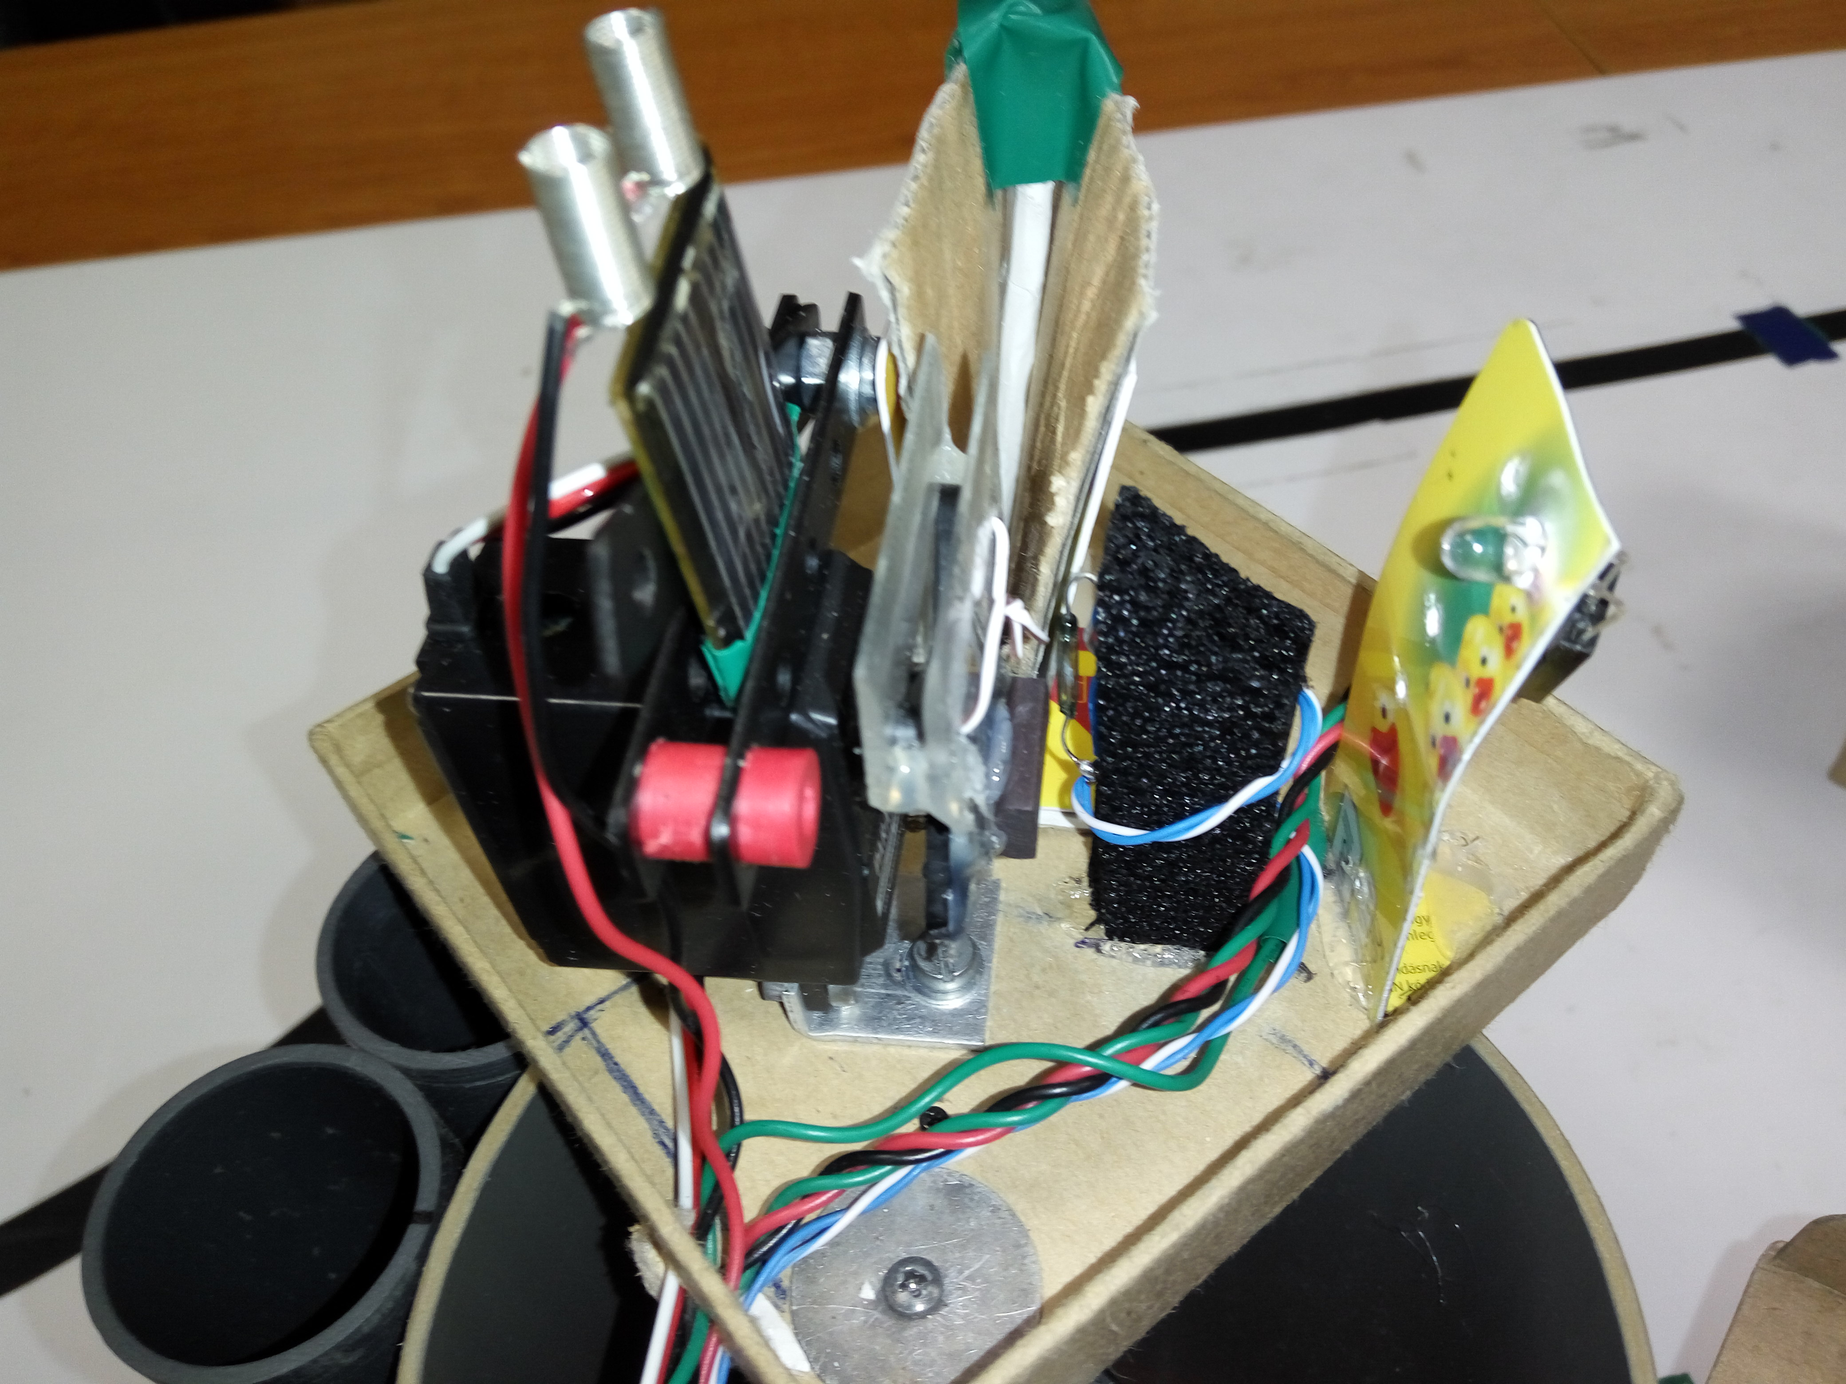A fényt bent tartó habszivacsot leemelve láthatóvá válik a szolár szenzor is